**UNIVERSIDAD DE GUAYAQUIL**   
**FACULTAD DE CIENCIAS MATEMÁTICA Y FÍSICA**

**INGENIERÍA EN SOFTWARE**    
 

**MATERIA**

CONSTRUCCIÓN DE SOFTWARE   
 **CURSO**

SOFTWARE 6-1  

**TEMA**

DOCUMENTO DE ALCANCE

PROYECTO SEMESTRAL

ADMINISTRACIÓN DE FINCAS 

   
**INTEGRANTES – GRUPO B:**

ANCHUNDIA VÉLEZ JUAN ANDRÉS

COELLO MORÁN NAYELI ABIGAIL

CRUZ DÍAZ MILENA LIZBETH

ELIZALDE GAIBOR MILTON ALEXANDER (LÍDER)

ORELLANA MARIDUEÑA MILENA SARAY

SALGUERO ZAMBRANO AUSTIN ADRIÁN

SICHA VEGA BETSY ARLETTE  

**FECHA**

7 DE SEPTIEMBRE DEL 2022   
 

**2022 - 2023**

**DOCUMENTO DE ALCANCE DEL PROYECTO**

**GRUPO B – ADMINISTRACIÓN DE FINCAS**

**MÓDULOS**

1. Módulo de Inicio **100%**

* Iniciar Sesión

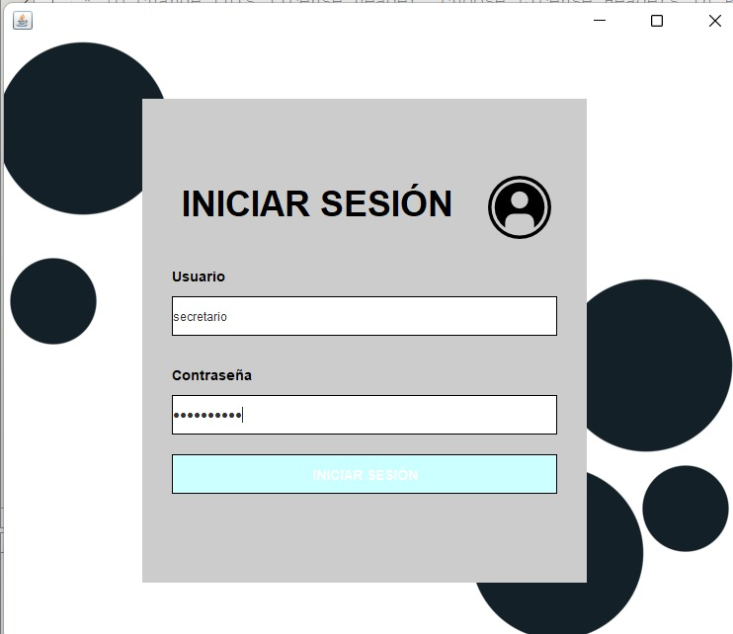

1. Módulo de Perfil **100%**

* Cerrar Sesión

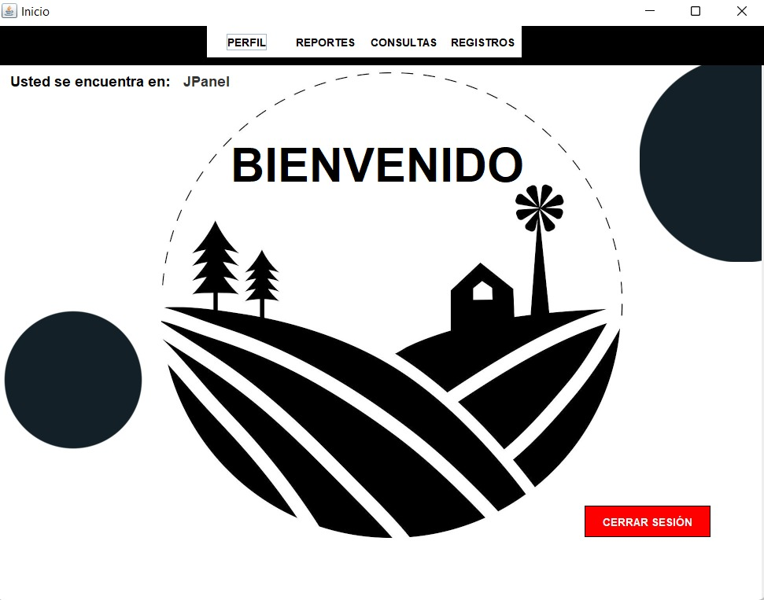

1. Módulo de Registro de Entidades **100%**

* Registro de Director
* Registro de Secretaria
* Registro de Propietario
* Registro de Presidente
* Registro de Fincas
* Registro de Comunidades
* Registro Entidad Bancaria
* Registro de Pagos
* Registro de cobros

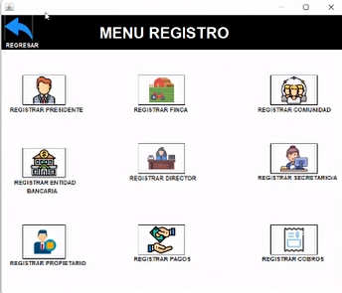

1. Módulo de Consultas **100%**

* Consulta de Propietario
* Consulta de Presidente
* Consulta Entidad Bancaria
* Consulta Cobros de Propietarios
* Consulta Pagos propietarios
* Consulta Gastos de comunidad
* Consulta Gastos Propietarios

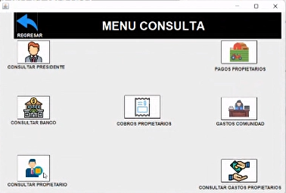

1. Módulo de Reportes **100%**

* Reporte de Pagos Presidentes
* Reporte de Gastos Comunidad
* Reporte de Gastos Propietarios

